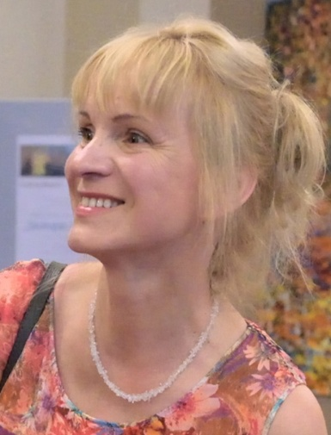
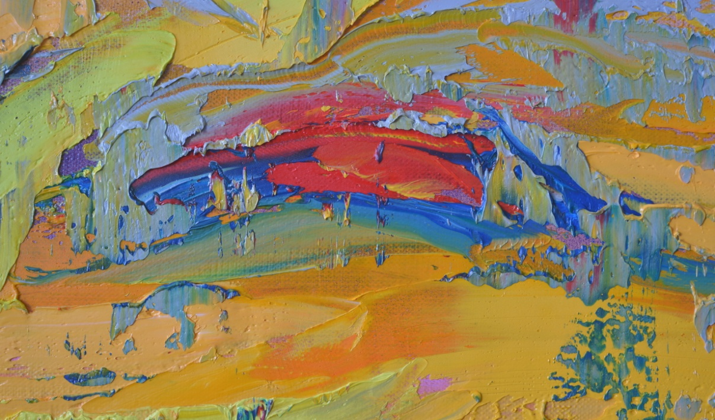
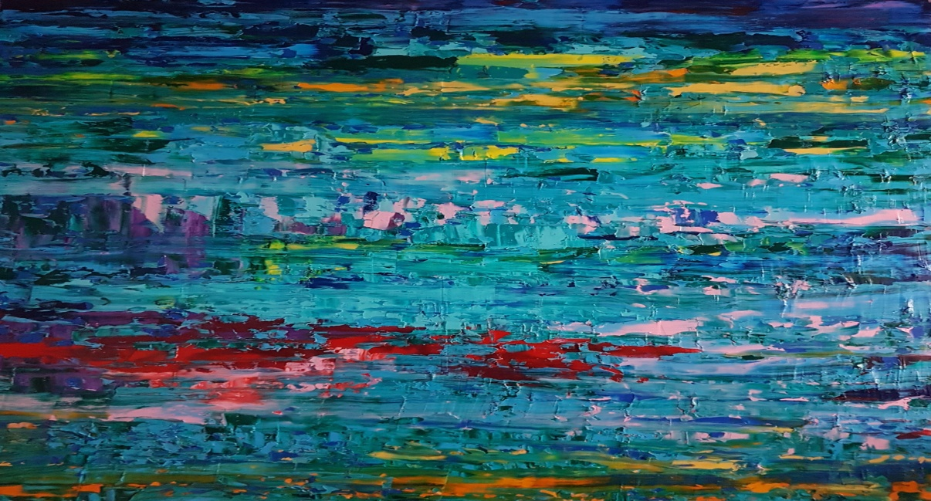
Bożena Mozolewska pasjonuje się malarstwem olejnym. Ma doświadczenie także w innych mediach takich jak akryl, akwarela, czy film. W malowanych obrazach bada wzajemne relacje między kolorem, światłem i cieniem. W filmach interesuje się kwestiami społecznymi i moralnymi. Urodziła się w 1957 roku w Szczecinie. Jest absolwentką dwóch uczelni: Uniwersytetu Szczecińskiego (kierunek Matematyka 1980) oraz Akademii Sztuki w Szczecinie, uzyskując tytuł magistra sztuki na kierunku Malarstwo w 2017 roku. W 2015 roku otrzymała stypendium w Muthesius Kunsthochschule Kiel / Niemcy. Więcej informacji znajduje się na stronie internetowej: http://mozolewska.art
I.Przestrzeń 140x160 cm, olej 2019 II.Przestrzeń 140x160 cm, olej 2019

